管理体系审核记录表
过程与活动、  抽样计划 | 涉及  条款 | 受审核部门：办公室 主管领导：吕金芳 陪同人员：付绍光 | 判定
 |  | 审核员：冷春宇 审核时间：2021.6.2
涉及标准条款：QMS: 5.3组织的岗位、职责和权限、6.2质量目标、7.1.2人员、7.1.6组织知识、7.2能力、7.3意识、7.5.1形成文件的信息总则、7.5.2形成文件的信息的创建和更新、7.5.3形成文件的信息的控制、9.2 内部审核、10.2不合格和纠正措施；
E/OMS: 5.3组织的岗位、职责和权限、6.2.1环境/职业健康安全目标、6.2.2实现环境/职业健康安全目标措施的策划7.2能力、7.3意识、7.5.1形成文件的信息总则、7.5.2形成文件的信息的创建和更新、7.5.3形成文件的信息的控制、9.2 内部审核、10.2不符合/事件和纠正措施；
组织的岗位职责和权限 | QEO 5.3 | 与负责人交流，其明确本岗位职责和权限,与手册规定一致。  主要职责：负责公司文件资料、记录及外来文件的管理；负责法律、法规及其他要求收集、更新，合规性评价工作；负责公司人力资源管理；负责制定培训计划并组织培训，建立职工教育档案；组织对本公司的环境因素/危险源进行识别/辨识和评价，确定重要环境因素和重大危险源；协助领导贯彻落实公司管理方针和目标指标和管理评审；负责内、外部相关信息的传递、处理及内部沟通；负责制定内部审核计划，组织实施内部审核，并监督检查纠正措施的落实；负责管理体系绩效的监测和测量。
目标及其实现的策划 | QEO 6.2  6.2.1  6.2.2 | 公司2020年11月10日与手册一起批准、发布，管理目标为：  产品交付合格率100%；顾客满意度≧95%；固体废弃物有效处置率100%；无火灾事故；无触电事故发生;无人身安全事故事故为0；  提供质量环境和职业健康安全目标指标分解及措施表:分解到各部门及各层级,明确测量方法和频次，负责人明确本部门分解目标；  目标量化可测量，考核周期为每半年进行。  提供目标指标考核表，抽查2021年3月9日考核管理目标均已完成；办公室负责统计考核并提供记录，考核人：付绍光、吕金芳  提供环境和职业健康安全目标、指标与管理方案：  1）环境2项管理方案； 2）职业健康安全3项管理方案；  方案明确管理目标指标、管理方案(方法、措施与要求)、费用、完成时间、负责部门等；  查2021年3月9日管理方案考核记录：目标、指标达成，按管理方案实施，有考核人记录。
人员 | Q 7.1.2 | 提供《人力资源管理程序HBRC.CX06-2020》，其内容包括：目的、范围、职责、程序内容、相关文件、相关内容等对人员的认知要求、能力、意识和培训等方面的控制进行了规定。  办公室根据各部门的需要配备管理体系运行所需的人员，任命内审员均经过相关培训。  各部门人员配备基本充分，基本符合要求。
组织的知识 | Q 7.1.6 | 公司确定运行过程所需的知识，确保在所需范围内得到；  内部来源包括：公司运作准则（管理手册、程序文件、各项制度、作业记录等）、管理过程控制失败和成功项目吸取的经验教训、获取和分享未成文的知识和经验，以及过程、产品和服务的改进的结果等；  外部来源包括：外来资料（如顾客反馈的信息、质量标准、技术标准等）、法律法规、市场信息等。对知识的保持采取文件资料的保存和信息系统存储方式，在公司内部通过传递、交流、培训等方式获取。  为获取更多必要的知识采用工作经验总结、顾客意见的采集，行业领先者的最佳实践调查等。
能力 | QEO 7.2 | 公司明确工作人员任职要求，对各岗位能力规定要求包括专业技能、岗位资格、能力、工作经验等。  提供任职资格评价：抽查各门负责人员，具备各自岗位能力评定条件，最终确认结果：满足岗位能力要求。  提供了年度教育培训计划，制表：吕金芳，批准：付绍光，日期：2020年9月1日，全年安排9次培训，包括体系标准和手册和程序培训、关键、特殊过程、作业指导书培训、安全环境和质量意识培训、应急预案、法律法规和其他要求培训、检验员培训等。  抽查《培训记录》：  1）2020.12.5-8日：全体人员培训，培训题目质量、环境、职业健康安全管理体系管理手册和程序文件、质量、环境、安全意识，培训老师：付绍光，记录培训详细内容，通过现场提问考核，考核结果：100%合格。  2）2021.5.16日：全体人员培训 培训题目关键过程、销售技巧、操作技能和改进环境安全表现，仓库管理知识，培训老师：付绍光，通过提问考核，考核结果：100%合格。  3）2021.3.22日：全体人员培训 培训题目法规、制度、管理知识培训，培训老师：付绍光，通过提问考核，考核结果：100%合格。  特殊工种：无。 | ;
意识 | QEO 7.3 | 询问办公室负责人明确公司方针和管理目标，也了解自己的工作好坏会影响组织质量、环境、职业健康安全管理体系的有效运行。  公司通过学习、会议、宣传等方法使在组织控制范围内的相关工作人员知晓和理解：质量、环境、职业健康安全方针、目标；员工为本公司管理体系有效性的贡献的意义和途径，包括改进管理绩效的益处；不符合质量、环境和职业健康安全管理体系要求的后果。
形成文件信息  总则 | QEO 7.5  7.5.1 | 公司质量、环境、职业健康安全管理体系文件信息包括：手册、程序文件、管理制度、作业文件和外来文件、记录；  公司建立文件和记录时应考虑本公司的规模、经营现状、合规义务的需要，过程的复杂性以及人员的能力等因素，确定了为确保管理体系有效性所需的支持性文件。
创建和更新 | QEO 7.5.2 | 负责人明确创建和更新成文信息时，确保文件标识和说明、适宜的格式和媒介、文件经过评审和批准，确保适宜性和充分性。  按文件控制程序执行更改和作废；
成文信息的控制 | QEO 7.5.3 | 建立并执行《文件控制程序HBRC.CX01-2020》、《记录控制程序HBRC.CX03-2020》；有外来文件：环境和职业健康法律法规清单  提供受控文件清单61份、记录清单101份：名称、版本、编号、负责部门及记录保存期限；  查文件发放/回收记录表：  2020.11.10日 下发手册、程序文件、工艺纪律、作业规范、采购物资技术要求、节约用水管理标准、火灾应急响应规范，有记录，各相关人员均签字领取；  现场查看：培训记录、产品检验记录、内审报告、采购计划等文件记录分类、编目，便于检索，保管完好。
内部审核 | QEO 9.2 | 建立并执行《内部审核控制程序HBRC.CX07-2020》，并能按文件规定对内部审核的策划、实施、人员安排与资质、内部审核的记录、不符合项的分析与验证，以及审核的结论等开展内部审核。  由办公室组织内部审核，一般每年进行一次内部审核，时间间隔不超过12个月，抽查最近一次的内部审核情况：  提供《内审计划》，其内容已包括了审核目的、依据、受审核部门、审核成员，日程安排，内审日期：2021.4.5-6日，批准人：付绍光  审核目的：管理体系的运行是否符合标准要求，是否得到有效地实施、运行和改进。  审核依据：ISO9001：2015、ISO14001：2015、ISO45001：2018的标准、管理体系文件、顾客要求、相关法律法规等。  内部审核实施：  审核组：组长：吕金芳A 组员：付绍光B 王玉华C，审核按计划进行，有首末次会议签到和记录。  提供《内部审核检查表》：包括总经理/管理者代表、办公室、质检部、供销部的审核记录，条款与策划一致，记录真实、完整；无审核员审核本部门的情况，计划内容涉及各部门，条款覆盖整个标准。  本次内审发现1项一般不符合项，不符合标准条款QEO7.5条款：未能提供外来文件清单，不符合规定要求。针对这个不合格，责任部门已分析了原因并采取了纠正措施，按要求进行了整改，内审员进行了验证，纠正措施实施有效，2021年4月9日。  提供了2021年4月6日《内部管理体系审核报告》：对审核情况进行综述，对质量、环境和职业健康安全管理体系进行了符合性的综合评价，最后结论为：本公司QEO管理体系基本符合ISO 9001：2015、ISO14001:2015、ISO45001：2018的要求，方针是适宜的，符合标准要求和法律法规要求，公司质量、环境、职业健康安全管理体系得到了有效实施，运行是有效的，批准：付绍光； 公司内部审核基本有效。  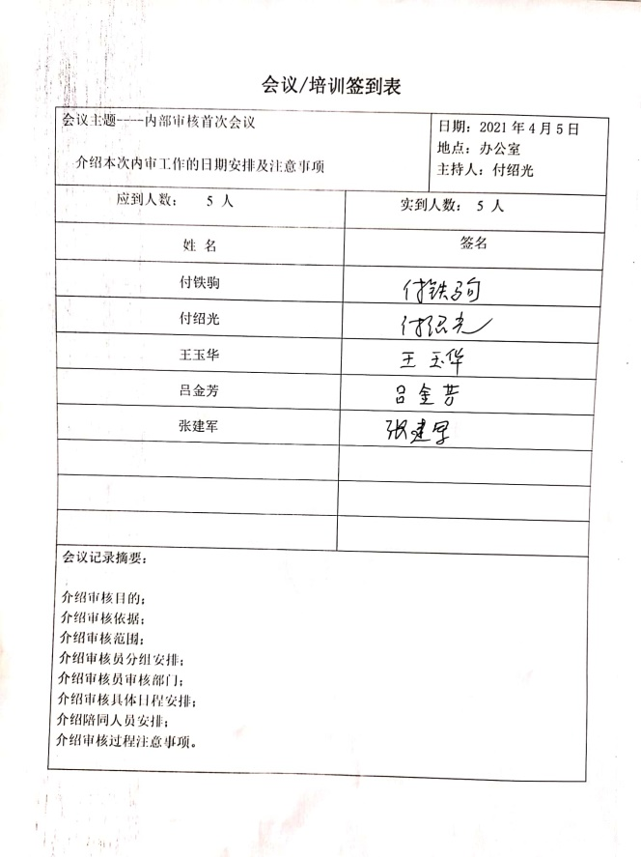  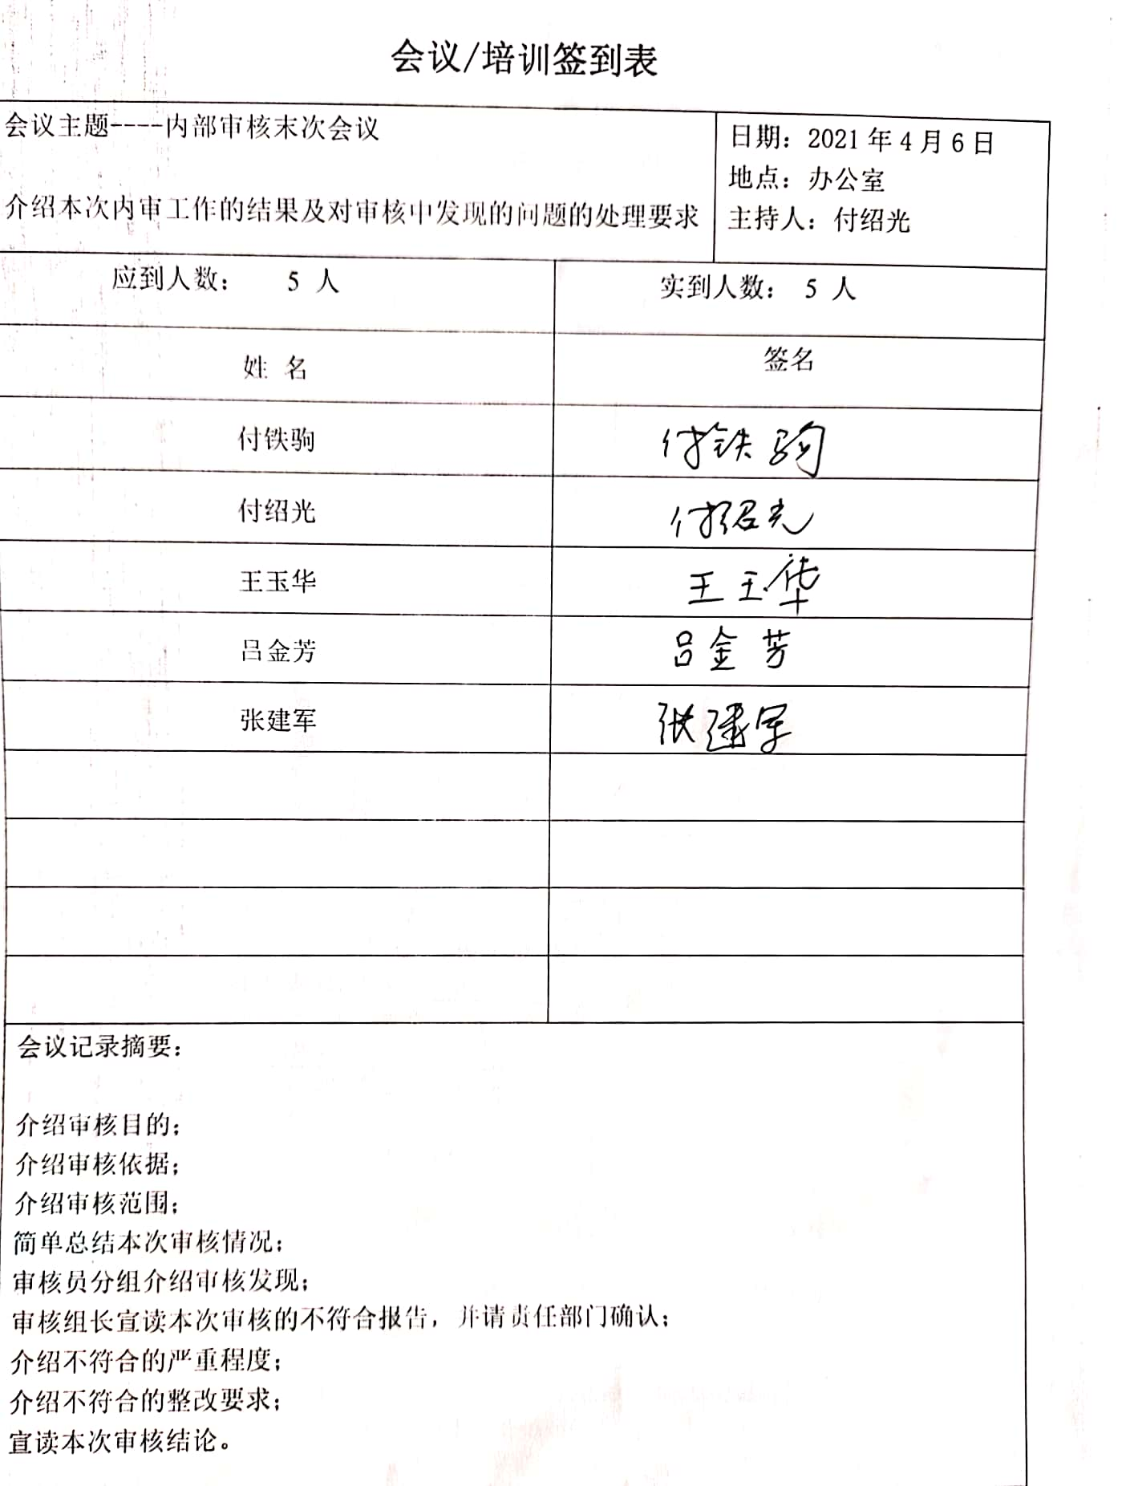
不合格、纠正措施和预防措施 | QEO 10.2 | 管理手册中明确采取纠正措施和预防措施的时机，对不合格或潜在不合格的原因进行分析、采取相应的对策措施等，所制定的纠正措施、预防措施程序中规定的要求满足标准要求。  与负责人沟通：公司在运行过程中对发现的不合格都会采取纠正、纠正措施以防止不合格或不符合再次发生，同时也会举一反三，采取预防措施以防止发生不合格或不符合。 公司内审时发现的1项不符合项进行了原因分析、纠正措施和验证，详见审核9.2条款记录。  公司未发生投诉不合格的情况。  公司对纠正及预防措施的管理基本符合要求。
说明：不符合标注N

